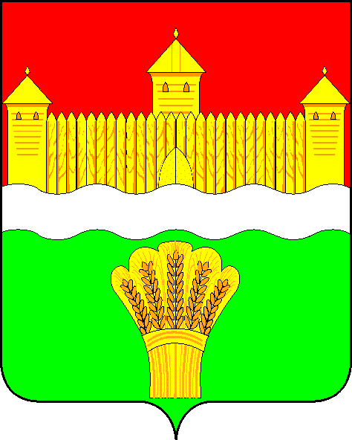
КЕМЕРОВСКАЯ ОБЛАСТЬ - КУЗБАСС
СОВЕТ НАРОДНЫХ ДЕПУТАТОВ
КЕМЕРОВСКОГО МУНИЦИПАЛЬНОГО ОКРУГА
ПЕРВОГО СОЗЫВА

СЕССИЯ № 9

Решение

от «21» мая 2020 г. № 133
г. Кемерово

О присвоении муниципальному бюджетному учреждению «Централизованная библиотечная система Кемеровского муниципального округа «библиотека села Андреевка Кемеровского района» имени Давыдова Василия Ивановича

На основании ходатайства заместителя главы Кемеровского муниципального округа по социальным вопросам, руководствуясь Уставом муниципального образования Кемеровский муниципальный округ Кемеровской области – Кузбасса, решением Совета народных депутатов Кемеровского муниципального округа от 16.03.2020 № 99 «Об утверждении порядка наименования и присвоения имен выдающихся граждан, установления мемориальных досок и памятных знаков муниципальным учреждениям, находящимся в ведении Кемеровского муниципального округа, природно-ландшафтным объектам и линейным транспортным объектам, расположенным на территории Кемеровского муниципального округа», Совет народных депутатов Кемеровского муниципального округа

РЕШИЛ:

1. Присвоить муниципальному бюджетному учреждению «Централизованная библиотечная система Кемеровского муниципального округа «библиотека села Андреевка Кемеровского района» имя Давыдова Василия Ивановича.
2. Направить настоящее решение главе Кемеровского муниципального округа.
3. Опубликовать настоящее решение в газете «Заря» и разместить решение на официальном сайте Совета народных депутатов Кемеровского муниципального округа в сети «Интернет».
4. Настоящее решение вступает в силу со дня его принятия.
5. Контроль за исполнением решения возложить на Бушмину З.П. – председателя комитета по социальным вопросам.

Председатель Совета народных депутатов
Кемеровского муниципального округа В.В. Харланович

Глава округа М.В. Коляденко

